Expertos globales se reunirán en Costa Rica para abordar la Gestión del Riesgo de Desastres
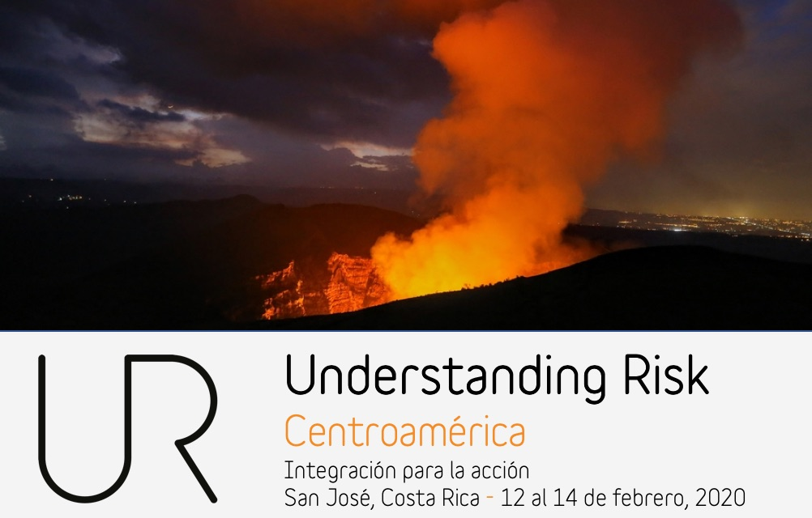
- Más de 500 especialistas se reunirán durante la conferencia Understanding Risk Centroamérica para conversar sobre prácticas e innovaciones para la compresión del riesgo de desastres y el riesgo climático en Centroamérica.

- El Banco Mundial se ha asociado con el Sistema de la Integración Centroamericana (SICA), la Oficina de las Naciones Unidas para la Reducción del Riesgo de Desastres (UNDRR) y la NASA para diseñar esta conferencia, que se realizara por primera vez en Centroamérica con Costa Rica como país anfitrión.

- La CNE como aliado estratégico de la conferencia reafirma su compromiso de apoyar espacios para dialogar y aprender más sobre la gestión del riesgo, para estar mejor preparados ante los desastres.
Más de 500 personas se reunirán en Costa Rica para abordar la gestión del riesgo de desastres en Understanding Risk Centroamérica, una conferencia que busca construir alianzas estratégicas entre expertos, organizaciones, instituciones académicas y otros actores clave para pasar de la comprensión del riesgo a la acción en resiliencia ante desastres. CNE destaca y reconoce la importancia de generar espacios de diálogo y aprendizaje de parte de expertos de todo el mundo.
La actividad se realizará 12 al 14 de febrero en el Centro de Convenciones de San José y contará con la presencia del señor Presidente de la República, Carlos Alvarado Quesada durante la ceremonia de apertura y la primera dama, Claudia Dobles Camargo durante el acto de clausura.
El evento ofrecerá una oferta de temas que va desde tecnologías disruptivas hasta participación comunitaria en prevención y manejo de desastres. Se presentarán las mejores prácticas e innovaciones que orienten a los participantes a un mejor abordaje del riesgo a desastres.
La Comisión Nacional de Prevención de Riesgos y Atención de Emergencias (CNE) es el punto focal en el país para la realización de esta actividad.
“Como país, siempre estamos potenciando espacios de aprendizaje, formación e intercambio de buenas prácticas en la gestión del riesgo. La Conferencia Understanding Risk (Entendiendo el riesgo) es una plataforma disponible para instituciones del Sistema Nacional y los lideres de gestión que pemite acceder e intercambiar conocimientos y herramientas innovadoras para aumentar la resiliencia, incluyendo en las áreas de preparativos ante desastres", explicó Alexander Solís Delgado, presidente de la CNE.
Understading Risk Centroamérica es organizada por el Banco Mundial y es la primera vez que se realiza en Centroamérica y la segunda vez a nivel regional en Latinoamérica. Se eligió la región centroamericana por ser una de las más vulnerables en el mundo, con frecuentes impactos de destres y retos en el desarrollo socioeconómico de los países que le componen. “El hecho que esta primera edición de Understanding Risk Centroamérica se lleve a cabo en Costa Rica, representa un reconocimiento y fuerte impulso para la agenda de Gestión de Riesgo de Desastres de nuestro país”, agregó Solís Delgado.
En tres días de sesiones, la organización ha preparado una serie de debates, experiencias de aprendizaje, paneles, mesas redondas, capacitaciones interactivas, simuladores de toma de decisiones, talleres y charlas con especialistas de diferentes países y organizaciones participantes.
Los temas que se abordarán:
- Inclusión social y compromiso con la comunidad: La comprensión de los retos y la planificación de acciones conjuntas con comunidades antes, durante y después de situaciones de desastre

- Patrimonio cultural: La gestión del riesgo de desastres del patrimonio cultural

- Resiliencia costera: La capacidad de recuperación de las costas a través de ajustes físicos, sociales y ecológicos, y su impacto directo en las comunidades costeras

- Servicios meteorológicos, climáticos e hidrológicos (Hidromet): La provisión de servicios hidromet que respondan a las necesidades de los usuarios, incluyendo información para la reducción de los impactos de eventos extremos

- Resiliencia fiscal y financiera: La gestión proactiva de los impactos financieros asociados con amenazas naturales mediante la evaluación de posibles daños y el empleo de diferentes instrumentos para gestionar mejor el riesgo fiscal y los mecanismos de respuesta ante desastres

- Resiliencia urbana: La gestión del riesgo de desastres a nivel urbano como el abordaje integrado del desarrollo de las ciudades

- Análisis de riesgos: Las innovaciones en métodos y datos, y la colaboración para la gestión del riesgo de desastres

- Comunicación del riesgo: Las estrategias de comunicación integral y planificada que acompañan a la gestión del riesgo frente a determinadas amenazas de emergencia o desastres.

Entre los panelistas estarán: Vinicio Cerezo, Secretario General del Sistema de la Integración Centroamericana (SICA) y ex presidente de Guatemala; Sandra Cauffman, Directora de la división de Ciencias de la Tierra, NASA; Seynabou Sakho, directora del Banco Mundial para Centroamérica; Rodrigo Cortés, Gerente de País de Waze para Colombia, Perú y Centroamérica; Daniel E. Irwin, Investigador del Centro Marshall de Vuelos Espaciales de la NASA y gerente del Programa Mundial de SERVIR, entre muchos otros.
Aquí la lista completa de panelistas https://understandrisk.org/voces-ur-centroamerica/.
Para acreditarse con periodista y participar en la apertura de la Conferencia diríjase a https://understandrisk.org/acreditacion-de-medios-ur-centroamerica/
A nivel global, Understanding Risk (UR) es una comunidad con más de 9000 miembros de 180 países y de 2000 organizaciones.

